BAB I
PENDAHULUAN

- Latar Belakang Masalah
Perkembangan kesenian pada setiap wilayah di Nusantara tidak terlepas dari upaya masyarakat untuk menjaga dan melestarikan kesenian lokal masing-masing daerah. Musik tradisional tidak dapat dipisahkan dari acara-acara adat masyarakat pedesaan seperti pesta rakyat, pesta perkawinan, hajatan, dan acara lainnya. Musik dalam masyarakat merupakan hal yang tidak dapat dipisahkan. Hal ini dapat kita lihat dari perkembangan musik atau eksistensi musik tradisional yang didukung oleh masyarakat itu sendiri serta menjadikannya hidup dan mempunyai makna dalam setiap masa.
Kejelasan tentang makna eksistensi yang meliputi segala aspek yang berhubungan dengan jati diri dan keberartian objek berada dalam ruang lingkupnya. Penunjukan nilai keberadaanya menjadi penting untuk menguji seberapa jauh pengaruh yang dibuatnya melalui nilai yang didapatkan sebagai akibat dari keberartian yang dibuatnya melalui nilai keberadaan (Arif tiro dalam iqbal matsal, 2004 : 159). Sedangkan eksistensi sendiri menurut Sutrisno (1992: 99-100) merupakan sebuah aliran filsafat yang pengaruhnya sangat luas. Pusat renungan eksistensialisme adalah manusia konkret, lokal dan bukan manusia, abstrak, konseptual, universal yang memusatkan perhatian pada subjek.
1
Eksistensi atau keberadaan seni dapat kita nilai melalui indra kita dalam hal ini rasa yang kita miliki, misalnya musik dengan indra pendengaran dan lukisan dengan indra penglihatan. Penilaian terhadap suatu bentuk seni atau pertunjukan dapat dilakukan dengan mengamati dan menganalisis bentuk-bentuk serta pemaknaan yang menjadikan pertunjukan itu menarik untuk dinikmati.

Perkembangan zaman mengakibatkan kesenian tradisional mulai terlupakan, disebabkan oleh pengaruh modernisasi sehingga sebagian pelaku seni sulit untuk mempertahankan kesenian tradisional serta peran serta masyarakat yang kurang, lambat laun membuat budaya dalam masyarakat akan hilang dan tergantikan oleh kebudayaan modern. Para pelaku seni dan masyarakat sebisanya dapat mempertahankan kesenian dan kebudayaan tradisional.
Sulawesi selatan kini telah menjadi daerah yang berkembang dengan pesat di wilayah Indonesia timur yang merupakan daerah yang memiliki potensi untuk memajukan kesenian, khususnya dalam bidang kesenian daerah. Secara umum Sulawesi Selatan dikenal dengan beberapa rumpun suku besar antara lain suku Bugis, Mandar, Makassar dan Toraja. Keempat rumpun ini masing-masing memiliki kebudayaan sendiri (Amir R, 2006 : 106).
Sehubungan dengan adanya perbedaan budaya dari empat etnis tersebut sehingga menjadi alasan untuk membatasi daerah penelitian dengan membahasan salah satu budaya etnis yang ada di Sulawesi Selatan. Dalam hal ini ruang lingkup penelitian berada di daerah Kabupaten Sinjai yang mayoritas masyarakatnya merupakan etnis Bugis.
Orkes Toriolo adalah merupakan salah satu kesenian musik tradisional yang terdapat di Kabupaten Sinjai tepatnya di Kecamatan Sinjai Tengah. Beberapa kesenian tradisional yang ada di Kabupaten Sinjai dan salah satu diantaranya yaitu orkes Toriolo Bontona Buloe yang selama ini masih terjaga dan senantiasa melestarikan kesenian tradisional di Kabupaten Sinjai. Upaya yang dilakukan untuk meleystarikan kesenian tradisional daerah kabupaten Sinjai dengan melakukan pembinaan dan terus aktif dalam acara-acara di tengah-tengah masyarakat seperti pesta perkawinan dan pesta rakyat di Kabupaten Sinjai. Seiring dengan perkembangan dan teknologi serta kuatnya pengaruh moderen mengakibatkan orkes toriolo Bontona Buloe, banyak mendapatkan pengaruh dalam hal bentuk dan fungsinya dalam masyarakat di Kabupaten Sinjai. Eksistensi orkes toriolo yang sampai saat ini masih menjaga dan melestarikan orkes toriolo dan salah satu bukti bahwa orkes toriolo Bontona Buloe masih dapat dinikmati dan kita saksikan ditengah masyarakat yaitu misalnya pada saat ada acara penikahan orkes toriolo Bontona Buloe sering di panggil untuk menghibur.
Orkes Toriolo Bontona Buloe hidup ditengah-tengah pengaruh kebudayaan modern yang terus mempengaruhi eksistensi kebudayaan tradisisonal di Kabupaten Sinjai. Oleh sebab itu peneliti ingin meneliti lebih dalam tentang keberadaan, fungsi dan bentuk penyajian orkes Toriolo Bontona Buloe yang ada di Desa Patongko Kecamatan Sinjai Tengah Kabupaten Sinjai.

- Rumusan Masalah
Rumusan masalah ini harus dibuat secara operasional sehingga dapat memberikan arah yang jelas dalam upaya pengumpulan data dan informasi yang dibutuhkan dalam penelitian ini. Adapun yang menjadi rumusan masalah dalam penelitian ini adalah :
- Bagaimana eksistensi Orkes Toriolo Bontona Buloe di Desa Pattongko Kecamatan Sinjai Tengah Kabupaten Sinjai ?
- Apa fungsi Orkes Toriolo Bontona Buloe di Desa Pattongko Kecamatan Sinjai Tengah Kabupaten Sinjai ?
- Bagaimana bentuk penyajian Orkes Toriolo Bontona Buloe di Desa Pattongko Kecamatan Sinjai Tengah Kabupaten Sinjai ?

- Tujuan Penelitian
Tujuan penelitian memuat uraian yang menyebutkan secara spesifik maksud atau tujuan yang hendak dicapai dari penelitian yang dilakukan. Maksud-maksud yang terkandung di dalam kegiatan tersebut baik maksud utama maupun tambahan harus dikemukakan dengan jelas. Maka, tujuan penelitian mengungkapkan sasaran yang ingin dicapai dalam penelitian. Isi dan rumusan tujuan penelitian mengacu pada isi dan rumusan masalah penelitian.
Berdasarkan pokok permasalahan pada pokok penelitian ini, maka tujuan dari penelitian ini adalah untuk memperoleh data yang akurat tentang:
- Untuk mengetahui keberadaan Orkes Toriolo Bontona Buloe di Desa Pattongko Kecamatan Sinjai Tengah Kabupaten Sinjai ?
- Apa fungsi Orkes Toriolo Bontona Buloe di Desa Pattongko Kecamatan Sinjai Tengah Kabupaten Sinjai ?
- Bagaimana bentuk penyajian Orkes Toriolo Bontona Buloe di Desa Pattongko Kecamatan Sinjai Tengah Kabupaten Sinjai ?

- Manfaat Penelitian
Setiap hasil penelitian pada prisipnya harus berguna sebagai penunjuk praktek pengambilan keputusan dalam artian yang cukup jelas. Manfaat tersebut baik bagi perkembangan ilmu pengetahuan, manfaat bagi obyek yang diteliti dan manfaat bagi peneliti sendiri maupun bagi pengembangan negara pada umumnya Pada bagian ini ditunjukkan kegunaan atau pentingnya penelitian terutama bagi pengembangan ilmu atau pelaksanaan pembangunan dalam arti luas. Dari uraian dalam bagian ini diharapkan dapat disimpulkan bahwa penelitian terhadap masalah yang dipilih memang layak untuk dilakukan. Hasil penelitian dan penulisan, diharapkan dapat bermanfaat untuk :
- Secara teoritas hasil penelitian memberikan konstribusi yang berarti karena dapat dimanfaatkan untuk menambah wawasan kajian musik dan menambah wawasan dibidang simbol budaya di Kabupaten Sinjai.
- Sebagai upaya memotivasi masyarakat dalam menumbuhkan musik tradisional dan lebih mencintai seni musik hasil budayanya sendiri.
- Sebagai bahan referensi penelitian selanjutnya bagi peneliti yang ingin melengkapi kekurangan atau hal-hal yang penting dalam pembahasan tentang eksistensi Orkes Toriolo di Kabupaten Sinjai.
BAB II
TINJAUAN PUSTAKA DAN KERANGKA BERPIKIR

- Tinjauan Pustaka
Kesenian menurut Goenawan Monoharto adalah salah satu unsur yang selalu ada pada setiap bentuk kebudayaan. Keberadaannya sangat terkait dengan kebutuhan manusia untukmenuhi kepuasannya akan unsur estetis (2003: 12). Kesenian adalah sebagian dari kebudayaan, sedangkan kebudayaan meliputi seluruh kehidupan manusia dalam masyarakat, baik lahir maupun batin. Kebudayaan adalah usaha manusia untuk melengkapi dan meningkatkan taraf hidupnya. Oleh sebab itu, kebudayaan adalah ciptaan manusia dan seni adalah merupakan salah satu aspeknya. Sebagai aspek kebudayaan, seni adalah juga hasil ciptaan manusia (Mengemba, 1984: 2).
Adapun sumber yang dipakai penulis untuk memaparkan tentang seni tradisi: Goenawan Monoharto, dkk dalam bukunya Seni Tradisional Sulawesi Selatan (2003), mengungkapkan bahwa seni tradisional hadir sebagai suatu inisiasi dari kristalisasi penciptaan yang dianggap memberi makna fungsional dan menawarkan sakralitas (Monoharto dkk, 2003).
Tradisi jika ditilik dari Kamus Besar Bahasa Indonesia makna mencakup dua hal yang sifatnya asimetris. Tradisi bukanlah sekedar produk masa lalu atau adat kebiasaan turun temurun dari nenek moyang yang masih dijalankan oleh masyarakat, tetapi jika sesuatu yang normatif. Tradisi bisa juga berarti suatu kebenaran yang menjadi nilai yang telah teruji sebagai yang paling benar, sekaligus sebuah kebaikan yang diyakini dalam suatu komunitas. Jadi, secara praktikmatik seni tradisi adalah suatu seni yang menawarkan makna yang luhur dan benar pada suatu komunitas (Monoharto dkk, 2003: 5-6).
6
11
- Musik
Yosia Timbonga (2008: 1) musik adalah suatu bentuk seni yang menggunakan alat-alat musik yang lazim disebut dengan instrumen dan suara manusia yang biasa dikenal dengan istilah vokal. Seni atau kesenian pada dasarnya adalah hasil rekayasa(ciptaan) manusia. Namun, rasa seni bukanlah hasil rekayasa. Rasa itu ada dan menjadi bagian yang tidak terpisahkan dari diri setiap manusia. Namun bukan hanya mahluk yang berfikir (rasional), melainkan mahluk spiritual yang memiliki sisi-sisi kejiwaanatau kesadaran seperti berperasaan, mencintai keindahan, menginginkan keharmonisan dengan alam, sesama, tuhan. Perwujudan atau ekspresi sisi manusia ini antara lain dituangkan dalam bentuk- bentuk tertentu, misalnya dalam bentuk olah kata, seperti menyanyi dan puisi: dalam bentuk olah gerak atau tarian, lukisan, pahatan dan sebagainya. Dapat dikatan bahwa kita sebagai manusia pasti memiliki rasa seni. Hanya kadar dan bidang yang diminati bisa berbeda-beda. Dalam ensiklopedi Encarta, seni (art) diartikan sebagian hasil dari daya kreativitas manusia yang dibentuk untuk menyampaikan ide, perasaan, dan kebutuhan-kebutuhan visual manusia. Atau dengan kata lain seni merupakan ekspresi jiwa, ide emosi, dan perasaan manusia. Seni terwujud melalui keteranpilan atau daya kreatifitas manusia dalam bentuk karya yang bersifat (estetis) dan simbolis. Pada umumnya orang membagi seni atau kesenian itu ada empat cabang yaitu, seni musik, seni tari, seni rupa, dan seni teater. Biasanya keempat cabang seni ini dibedakan berdasarkan unsur yang dipakai. Pada seni musik, media yang dipakai digarap adalah suara (nada). Pada seni tari,media yang diapakai adalah gerak. Pada seni teater media yang dipakai adalah acting. Pada seni rupa media yang diapaki adalah rupa. Dengan demikian, apabila sebuah kesenian menggunakan lebih dari satu macmm media, maka ia dapat disebut sebagai seni multimedia. Dalam penelitian ini penulis berfokus hanya pada seni musik.
(http://ochanbhancine.wordpress.com/2009/)
Musik adalah salah satu cabang seni budaya yang dijadikan saran komunikatif untuk menyampaikan maksud hati nurani keluar melalui produk resonasi yang tepat atau titian bunyi instrumen mengalun melalui angkasa bebas kemudian mampir sejenak ditelinga lalu menghilang dan meninggalkan kesan yang beraneka ragam rasa (Arifin, 1992: 1).

- Musik Tradisional
Musik tradisional adalah musik yang hidup dimasyarakat secara turun temurun, dipertahankan sebagai sarana hiburan. Tiga komponen yang saling mempengaruhi diantaranya seniman, musik itupun sendiri dan masyarakat penikmatnya untuk mempersatukan persepsi antara pemikiran seniman dan masyarakat tentang usaha mempersatukan persepsi antara pemikiran seniman dan masyarakat tentang usaha bersama dalam mengembangkan dan melestarikan seni musik tradisional lebih menyentuh pada sektor komersial umum (Di kutip dari wikipedia, ensiklopedia bebas, http\\Wikipedia.org/Wiki/Musik tradisional).
Pengertian musik lebih terperinci lagi dikemukakan oleh Soeharto (1992:86) dalam kamus musiknya yang mengatakan ”Seni musik merupakan pengungkapan gagasan melalui bunyi yang unsur dasarnya berupa melodi, irama, harmoni, dan unsur pendukung berupa bentuk gagasan, sifat dan earna bunyi, namun dalam penyajiannnya masih sering terpadu dengan unsur-unsur seperti bahasa, gerak, ataupun warna”.
- Eksistensi
Eksistensi dalam kamus bahasa Indonesia terbitan Balai Pustaka, berarti keberadaan. Pendapat lain tentang eksistensi dikemukakan oleh EM”Zul Fajri dalam Kamus Lengkap Bahasa Indonesia ”eksistensi adalah kata benda yang berarti adanya,atau keberadaan” (2001: 271). Pengertian eksistensi dalam penelitian ini adalah bagaimana keberadaan sanggar seni Orkes Toriolo Bontona Buloe sebagai mediator seni yang masih bertahan sampai sekarang.
Selanjutnya dalam buku dasar-dasar filsafat diuraikan bahwa: Eksistensi mengandung pengertian ruang dan waktu, merupakan keadaan tertentu yang lebih khusus dari sesuatu dalam arti bahwa apapun yang bereksistensi tentu nyata, akan tetapi tidak sebaliknya. Sesuatu hal dikatakan bereksistensi jika hal itu ialah sesuatu yang bersifat publik dalam artian objek itu sendiri harus dialami atau dialami oleh banyak orang yang melakukan pengamatan dan apa yang bersifat publik kiranya selalu menmpati ruang dan terjadi dalam waktu. Karenanya eksistensi sering dikatakan tentang objek-objek yang merupakan kenyataan dalam ruang dan waktu.
Arif Tiro (2004:159) mengemukakan bahwa eksistensi meliputi segala aspek yang berhubungan dengan jati diri dak keberartian objek dalam ruang lingkupnya. Penunjukan nilai keberadaannya menjadi penting untuk menguji seberapa jauh pengaruh yang dibuatnya melalui nilai yang didapatkan sebagai akibat keberartian yang dibuatnya melalui nilai keberadaan.
- Orkes toriolo
Orkes berasaldari bahasa yunani berarti ruang untuk tempat paduan suara, terletak didepan panggung. Orkestra yaitu sekumpulan musisi dalam jumlah besar terdiri dari empat kelompok (musik gesek, petik, tiup, dan pukul), serta bermain dibawah komando seorang dirigen. Pendapat kuno mengartikan orkestra sebagai sebuah ruang terbuka tempat penari menampilkan atau mengiri sekumpulan instrumen. Orkestra sekarang dianggap sebagai sebuah ruang didepan atau dibawah panggung tempat musisi duduk atau susunan besar yang tempatnya didepan panggung (SyafiQ 2003: 219).
- Bentuk musik
Bentuk dalam kesenian dapat dibagi dua yaitu isi dan bentuk luarnya. Isi berhubungan dengan tema atau cerita dalam sebuah karya itu sendiri. Bentuk luar merupakan hasil pengaturan dan elemen-elemen penggerak atau aspek-aspek yang diamati atu dilihat. Sedangkan penyajian diartikan sebagai tontonan, sesuatu yang ditampilkan, atau penampilan dari suatu penyajian dari awal sampai akhir. Jadi yang dimaksud bentuk penyajian kesenian adalah suatu tatanan atau susuanan dari sebuah pertunjukan kesenian yang ditampilkan untuk dapat dilihat dan dinikmati (Dikutip dari wikipedia, Ensiklopedia bebas,http\\wikipedia.org).
- Fungsi musik
Mencermati berbagai rumusan fungsi yang telah dikemukakan oleh pakar seni pertunjukan (Soedarsosno 1985 : 57) mengelompokan fungsi primer dan fungsi skunder. Namun demikian secara garis besar seni pertunjukan memiliki tiga fungsi primer yaitu
- Sebagai sarana ritual, dalam lingkungan masyarakat indonesia masih sangat kental nilai kehidupan agrarisnya, seni pertunjukan memiliki fungsi ritual yang banyak. Fungsi ritual bukan saja berkenan dengan peristiwa daur hidup yang dianggap penting seperti misalnya kelahiran, pernikahan, khitanan serta kematian, berbagai kegiatan yang dianggap penting juga memerlukan seni pertunjukan misalnya berburu,memanen padi, bahkan sampai persiapan untuk perang. Pada pertunjukan untuk kepentingan ritual ini penikmatnya adalah para penguasa dunia atas serta sawah, manusia sendiri lebih mementingkan tujuan dari upacara dari pada penikmat bentuknya. Seni pertunjukan semacam ini bukan disajikan bagi manusia akan tetapi halus dilibati.
- Fungsi hiburan pribadi, keterlibatan penikmat sama dengan fungsi pertama. Seni perunjukan jenis ini penikmatnya harus melibatkan diri dalam perunjukan itu. Pertunjukan yang hanya dinikmati sendiri oleh pelakunya, bentuk ungkapan estetisnya tidaklah penting
- Fungsi sebagai penyajian estetis memerlukan penggarapan yang serius, oleh karena itu penikmat yang pada umumnya membeli karcis, menurutut sajian pertunjukan yang baik memerlukan bentuk penyajian yamng bisa dinikmati dengan bisa membeli karcis kapan saja. Sudah barang tentu seni pertunjukan sebagai penyajian estetis baru akan berkembang dengan baik apabila calon penikmatnya memiliki penghasilan yang cukup.
Selain fungsi primer diatas, fungsi sosial dari musik sangat beragam, pada umumnya musik berfungsi sebagai sarana hiburan dan melestarikan budaya daerah setempat diantaranya yaitu:
- Fungsi musik sebagai sarana hiburan masyarakat secara umum, memahami musik sebagai kebutuhan hiburan dari belahan bumi manapun, sebagian besar orang memanfaatkan musik hanya sekedar pelepas lelah dalam rutinitas sehari-hari.
- Fungsi musik sebagai sarana pengobatan. Kebangkitan musik untuk pengobatan, terjadi pada kurun waktu setelah perang dunia ke II. Awalnya musik digunakan untuk penyembuhan penyakit para pasien korban perang. Saat ini pemakaian musik telah ia lakukan khususnya untuk penyakit mental atau kelumpuhan organ tubuh.
- Fungsi musik sebagai sarana peningkatan kecerdasan otak manusia dibagi menjadi dua yaitu otak kiri dan otak kanan. Keseimbangan dua bagian otak tersebut dapat mempengaruhi kecerdasan manusia. Musik dapat dijadikan sebagai alat pengembangan otak kiri dan kanan.
- Fungsi musik sebagai sarana upacara keagamaan. Musik keagamaan bertujuan untuk meningkatkan ketakwaan kepada tuhan. Musik keagamaan (sakral) dapat mengilhami penganut suatu agama untuk selalu mengingat-Nya baik dalam upacara adat, pernikahan, maupun kematian ( Seni Budaya : Guru, 2006 : 83-84).
- Bentuk penyajian
Bentuk dalam kesenian dapat dibagi dua yaitu isi dan bentuk luarnya. Isi berhubungan dengan tema atau cerita dalam sebuah karya itu sendiri. Bentuk luar merupakan hasil pengaturan dan pelaksanan elemen-elemen penggerak atau aspek-aspek yang diamati atau dilihat. Sedangkan penyajian kesenian adalah suatu tatanan atau susuanan dari sebuah pertunjukan kesenian yang ditampilkan, atau penampilan dari suatu penyajian awal sampai akhir. Jadi yang dimaksud bentuk penyajian kesenian adalah suatu tatanan atau susunan dari sebuah pertunjukan kesenian yang ditampilkan untuk dapat dilihat dan dinikmati (Di Kutip dari Wikipedia, ensiklopedia bebas,http// Wikipedia.org).
Berkaitan dengan suatu bentuk penyajian, musik adalah tontonan atau pertunjukan yang disajikan dan untuk dilihat ataupun dinikmati. Seni musik yang berkembang dalam masyarakat dibedakan menjadi 3 jenis berdasarkan sumber suara yang dihasilkan yaitu:
- Seni vokal atau seni suara yang dikeluarkan oleh manusia.
- Seni instrumental atau seni suara yang dihasilkan dari alat-alat musik
- Seni campuran atau seni vokal yang diiringi oleh suara,musik vokal terdiri dari suara orang dewasa dan suara anak-anak, sedangkan musik tradisional biasa didengar apabila ada yang memainkannya dengan cara dipukul, digesek, ditiup, dan sebagainya (Sudjono, 1976 : 6-70)
Bentuk penyajian kesenian mempunyai aspek-aspek yang berkaitan dengan suatu tampilan kesenian. Aspek-aspek yang berkaitan dengan suatu penyajian kesenian, dalam hal ini penyajian musik meliputi:
- Urutan penyajian yaitu bagaimana cara sebuah pertunjukan kesenian dari awal sampai akhir pertunjukan.
- Alat musik yaitu segala jenis musik baik melodis (bernada) maupu ritmis (tidak bernada) yang berfungsi sebagai pembawa melodi atau sebagai iringan atau kedua-duanya dalam sebuah karya musik.
- Lagu yaitu rangkaian atau melodi yang disertai syair dan dibawakan oleh seorang kelompok atau sekelompok penyanyi.
- Pemain yaitu yang memainkan musik atau yang menyajikan lagu dalam sebuah pertunjukan musik.
- Perlengkapan pementasan yaitu segala peralatan atau benda yang berfungsi sebagai penunjang dan pendukung sebuah pementasan kesenian serta busana yang dikenakan pemain.
- Tempat pementasan yaitu tempat dimana sebuah pertunjukan kesenian digelar, misalnya di dalam gedung, dilapangan, dan sebagainya (Di kutip dari wikipedia, ensiklopedia bebas, http\\Wikipedia.org\Wiki|Penyajian Musik).

- Kerangka Berpikir
Dengan melihat dan memahami konsep atau teori yang diuraikan diatas maka dapat dibuat skema yang dapat dijadikan sebagai kerangka berfikir yaitu sebagai berikut:
Keberadaan Orkes Toriolo Bontona Buloe di Desa Pattongko Kecamatan Sinjai Tengah Kabupaten Sinjai

Fungsi Orkes Toriolo Bontona Buloe di Desa Pattongko Kecamatan Sinjai Tengah
Kabupaten Sinjai
Eksistensi Orkes Toriolo Bontona Buloe di Desa Pattongko Kecamatan Sinjai Tengah
Kabupaten Sinjai

Penyajian Orkes Toriolo Bontona Buloe di Desa Pattongko Kecamatan Sinjai Tengah
Kabupaten Sinjai

Skema 1. Kerangka berpikir

BAB III
METODE PENELITIAN

- Variabel Penelitian
Berbicara tentang variabel penelitian, kita harus mendefinisikan dengan jelas. Untuk lebih jelas kita berangkat dari pertanyaan “apakah variable itu ?” lalu “apakah definisi operasional” dan “apakah indikator”. Setelah itu kita bisa mendefinisikan lebih jelas tentang variable penelitian. Variabel penelitian adalah segala sesuatu yang menjadi objek pengamatan penelitian.
Dengan demikian, maka dalam penelitian ini terdapat beberapa variabel yang akan di teliti dari orkes toriolo antara lain keberadaan dan fungsi dan bentuk penyajian tentang Orkes Toriolo Bontona Buloe Desa Pattongko Kecamatan Sinjai Tengah Kabupaten Sinjai.

- Desain Penelitian
Untuk lebih jelasnya lagi mengenai alat orkes toriolo, maka sebagai pedoman dalam pelaksanaan hendaknya mengikuti desain penelitian sebagai berikut :
Persiapan
Pengumpulan Data
Pengolahan Data
Kesimpulan

Skema 2. Desain penelitian
16

- Definisi Operasional Variabel
Berdasarkan judul penelitian ini yaitu, ”Eksistensi Orkes Toriolo Bontona Buloe Desa Pattongko Kecamatan Sinjai Tengah Kabupaten Sinjai”. Maka dijelaskan variabel yang akan diteliti dalam menghindari terjadinya kekeliruan dan salah penafsiran sebagai berikut:
- Keberadaan Orkes Toriolo Bontona Buloe di Desa Pattongko Kecamatan Sinjai Tengah Kabupaten Sinjai adalah hal yang menjadi dasar pemikiran atau merangsang ide dalam berdirinya orkes toriolo.
- Fungsi Orkes Toriolo Bontona Buloe di Desa Pattongko Kecamatan Sinjai Tengah Kabupaten Sinjai yaitu digunakan untuk mengantisipasi tuntutan dalam suatu proses kehidupan masyarakat dan kebudayaannya.
- Bentuk penyajian Orkes Toriolo Bontona Buloe di Desa Pattongko Kecamatan Sinjai Tengah Kabupaten Sinjai adalah aspek yang diamati atau dilihat. Suatu susunan dari sebuah pertunjukan kesenian yang ditampilkan dari awal sampai akhir.

- Sasaran dan Responden
- Sasaran.
Sasaran dalam peneliti adalah Orkes Toriolo Bontona Buloe di Desa Pattongko Kecamatan Sinjai Tengah Kabupaten Sinjai.
- Responden
Adapun yang menjadi informan dalam penelitian ini adalah masyarakat yang mengetahui informasi tentang musik orkes toriolo serta seniman pelaku musik orkes toriolo Bontona Buloe desa Pattongko Kecamatan Sinjai Tengah Kabupaten Sinjai. memungkinkan penulis untuk memperoleh data dari narasumber tersebut, dan narasumbernya yaitu Bapak Junar, Sudirman S.pd, puang Rone.

- Teknik Pengumpulan Data
Sesuai dengan tujuan penelitian ini,maka data yang dikumpulkan adalah data yang dikumpulkan adalah data dan informasi mengenai “Eksistensi Orkes Toriolo Bontona Buloe Desa Pattongko Keamatan Sinjai Tengah Kabupaten Sinjai”. Oleh karena itu dalam upaya pengumpulan data dan informasi dalam penelitian ini, dilakukan dengan menggunakan teknik sebagai berikut:
- Observasi
Kegiatan pengamatan secara cermat dilapangan dalam metode penelitian lapangan disebut observasi (Soedarsono 1999 : 146). Observasi merupakan metode pengumpulan data yang menggunakan pengamatan terhadap objek penelitian yamng dilakukan satu bulan sebelum melakukan penelitian. Pengamatn yang dilakukan dengan melihat secara langsung proses latihan yang dilakukan untuk persiapan mengikuti lomba.
Observasi mempunyai dua tujuan yaitu melibatkan diri (peneliti) didalam kegiatan yang sesuai dengan objek peneliti dan mengamati kegiatan dan aspek psikis dari situasi tersebut, pengamatan memungkinkan pengamat untuk melihat dunia sebagaimana yang dilihat oleh subjek penelitian, hidup pada saat itu, menangkap arti fenomena dari segi pengertian subjek pada keadaan waktu itu.
- Wawancara
Penulis terjun langsung ke lokasi dan memperoleh informasi dengan cara memberikan pertanyaan kepada narasumber mengenai hal-hal orkes turiolo Bontona Buloe.
Wawancara dengan menggunakan percakapan dalam berbagai hal kehidupan masyarakat baik yang menyangkut kemasyarakatan maupun kebudayaan, maka informan diajak dengan bebas dan tidak terikat pada ungkapan saja dan mencerikatan hal-hal yang didalamnya sehubungan status sosial satu lapisan masyarakat dengan yang lain. (L.T. Tandilinting 1986 : 72)
Dengan metode wawancara penulis secara langsung mengajukan pertanyaan dengan tanya jawab terhadap narasumber atau responden untuk memperoleh data atau informasi yang sesuai dengan permasalahan pada penelitian mengenai Eksistensi Orkes Toriolo Bontona Buloe Desa Pattongko Kecamatan Sinjai Tengah Kabupaten Sinjai.
- Dokumentasi
Penulis mengumpulkan data dokumentasi dengan cara mengambil gambar langsung ke lokasi.
Kegiatan dokumentasi melibatkan kegiatan pengumpulan, pemeriksaan, pemilihan dokumen sesuai dengan kebutuhan. Teknik dokumentasi adalah salah satu teknik pengumpulan data yang juga sangat penting dalam penelitian semacam ini, untuk memperoleh data audio-visual serta membantu dalam penelitian ini guna memperoleh bukti. Dalam kamus besar bahasa Indonesia definisi dokumentasi adalah sebagai sesuatu yang tertulis tercetak atau terekam yang dapat dipakai sebagai bukti atau keterangan.
- Studio pustaka
Pengumpulan data dengan mambaca berbagai literatur tentang kondisi masyarakat baik secara geografis dan sosial budayanya. Data didapatkan melalui kalangan birokrasi, pemerintah dan dokumentasi dari instansi yang terkait.

- Teknik Analisis Data
Setelah keseluruhan data yang dibutuhkan dalam penelitian ini telah terkumpul, selanjutkan dikelompokan sesuai permasalahn penelitian dan disajikan secara dekriptif. Langkah analisis data dilakukan dengan sistematis dari proses pengumpulan data sampai akhir penelitian dimulai dengan menelaah seluruh data yang tersedia dari berbagai sumber yaitu dari wawancara, pengamatan yang dituliskan dalam catatan lapangan, dokumen pribadi, dokumen resmi, gambar, foto dan sebagainya (Moleong 2001 : 190).
Teknik analisis data yang dilakukan yaitu dimulai dengan menelaah seluruh data yang tersedia dari berbagai sumber yaitu dari wawancara, pengamatan yang dituliskan dalam catatan lapangan, dokumen pribadi, dokumen resmi, gamabar, foto.

BAB IV
HASIL PENELITIAN DAN PEMBAHASAN

- Hasil Penelitian
- Latar belakang keberadaan orkes Toriolo Bontona Buloe di Desa Pattongko Kecamatan Sinjai Tengah Kabupaten Sinjai
Masyarakat pattongko tepatnya di dusun manubbu sebagian besar bermata pencaharian sebagai petani. Keadaan alam daerah Pattongko tergolong dalam daerah sejuk. Hal ini disebabkan oleh letak geografisnya yang merupakan daerah perbukitan, keadaan inilah yang menyebabkan daerah ini berpotensi dalam usaha pertanian yakni perkebunan dan persawahan. Sehubungan dengan kondisi alam tersebut ada berbagai macam upacara ritual diantaranya sebagai ungkapan rasa syukur. Masyarakat Pattongko umumnya masih aktif dalam kegiatan sosial sebagai tanda ikatan persaudaraan, bentuk kegiatan ini merupakan bentuk rasa syukur. Pada masa itu sebagian besar masyarakat Sinjai khususnya yang tinggal di dusun manubbu masih menganut kepercayaan yang diwarisi oleh nenek moyang mereka.
Keadaan sosial budaya di desa pattongko pada saat itu masih menjunjung nilai-nilai aturan dan tatanan adat kebiasaan masa lampau. Keadaan budaya yang pada dasarnya hanya untuk kegiatan tertentu misalnya pada saat setelah melakukan panen.
22
Berdasarkan hasil wawancara dengan puang Rone (16 November 2011) tepatnya di dusun manubbu Desa Pattongko. Pada saat itu orkes toriolo dibentuk hanya untuk menghibur masyarakat setelah melakukan pesta panen. Sekitar tahun 1960-an Bage, Campu, dan kawan-kawan mulai membentuk kelompok musik tradisional, dimana alat musik yang pertama kali digunakan yaitu, kecapi, suling lampe (suling panjang) dan gendrang sanro. Masyarakat pada saat itu masih menganut suatu kepercayaan yang merupakan tradisi dari nenek moyang, di sana ada rumah yang disebut dengan Bola Sonrong Pimbalie, didalam rumah tersebut Arajang yaitu tempat untuk membawa suatu sesembahan. Dirumah tersebut ditempati oleh seorang dukun yang disebut Sanrolwasing, masyarakat setempat pada saat itu setelah melakukan panen jagung dan padi mereka pun kemudian membawa sesajian kerumah Arajang tersebut. Setelah itu kelompok musik tersebut kemudian menghibur masyarakat setempat sebagai ungkapan rasa senang setelah melakukan pesta panen.
Situasi pada saat itu mereka menghibur dengan cara memberikan petuah melalui sebuah syair sajak sambil memainkan alat musik. Berdasarkan wawancara dengan (puang Rone 16 November 2011), adapun petuah yang dibawakan orkes toriolo dengan bentuk sajak yang disebut dengan ozong, mereka pun tidak menyanyi tetapi bersajak dan saling berbalas, adapun bunyi ozong tersebut yaitu:

Artinya :
Ade’ marilau’ ade’ mariaja  Monro ta’be tanae ditenggana  Kedigao llao kedigao lleppang  Mumaittana mattajeng  Kuka’llao kuka’ leppang  Rikacucunna sappoe, Tajeng bicara madesyeng  Lao fole ade’e sibawa sanroe  Silellungi mariolo | Adat dari utara kebarat  Tinggal Tanah di Tengahnya  Kemana kamu pergi, kemana kamu singgahKamu  lama di tunggu  Dimana saya pergi, dimana saya singgah  Disudut pagar menunggu cerita baik  Kesana kemari adat bersama dukun  Berlomba-lomba kedepan

Sekitar tahun 1970-an pada masa itu orkes toriolo sudah mulai tidak lagi menyajikan setelah melakukan pesta panen, karena pengaruh perkembangan masyarakat dikampung-kampung ataupun diluar daerah apabila mengadakan pesta mereka biasa memanggil orkes toriolo Bontona Buloe, pemberian nama Bontona Buloe merupakan hasil perundingan dengan kelompok musik tersebut dengan Tuppu solo (tomatoa dilaleng) yaitu kepala desa, orkes toriolo ini dinamakan orkes toriolo Bontona Buloe mengambil salah satu nama gunung yang terletak di batu Bicara yang terletak di dusun Manubbu. Di Bontona yang artinya puncak yang berasal dari bahasa Konjo, yaitu percampuran bahasa bugis dengan makassar dan merupakan bahasa sehari-hari masyarakat yang ada didusun manubbu, sedangkan Buloe yang artinya bambu kecil, jadi maksudnya adalah bambu kecil yang ditancapkan diatas puncak yang diibaratkan sebagai manusia untuk bersatu sehingga masyarakat manubbu dikenal sebagai ma’bulo sipeppa yang artinya bersatu, baik itu adat istiadat dan gotong royong. Semenjak seringnya dipanggil pada acara pesta perkawinan kelompok orkes toriolo Bontona Buloe ini sering dipanggil tampil dalam peringatan hari jadi kab. Sinjai, ikut lomba kesenian tradisional yang dilaksanankan oleh pemerintah setempat, acara khinatan dan acara-acara lainnya. (wawancara, Sudirman pada tanggal 29 Oktober 2011).
Keberadaan orkes toriolo Bontona Buloe ini yang merupakan salah satu kesenian tradisional yang ada di Kabupaten Sinjai yang masih dipertahankan baik itu oleh para pemain orkes toriolo itu sendiri dan pemerintah setempat, karena orkes toriolo ini merupakan salah satu kesenian tradisi yang harus tetap dijaga dan dipertahankan eksistensinya.
Adanya kesepakatan antara pimpinan orkes toriolo dengan pemerintah setempat, maka setiap ada kegiatan daerah misalnya Hari jadi Kabupaten Sinjai, Hari Proklamasi Kemerdekaan Indonesia dan kegiatan lainnya, orkes toriolo ini diminta untuk tampil. Upaya ini dimaksudkan untuk mendekatkan kesenian tradisional yang berkembang di daerah Kabupaten Sinjai. Berdasarkan penuturan Bapak Junar.

Klaim Masyarakat Pattongko tentang Orkes Toriolo Bontona Buloe di Desa Pattongko.
Menurut Sudirman selaku narasumber, Orkes toriolo yang dikenal sebagai kesenian rakyat yang tumbuh dan berkembang ditengah masyarakat pedesaan, yang awalnya diterima di Desa Pattongko dan diterima oleh kepala desa Pattongko dan kemudian diberi nama yaitu orkes toriolo Bontona Buloe, dengan semangat dan antusias warga masyarakat yang menyambut baik karena orkes toriolo ini menjadi hiburan bagi warga masyarakat Pattongko.
Pada Orkes toriolo Bontona Buloe di Desa Pattongko juga tidak luput dari pro dan kontra dari masyarakat. Sebagian dari masyarakat setempat menanggapi orkes toriolo tersebut sebagai suatu sarana hiburan yang sudah jarang kita jumpai, namum sebagian pula dari mereka hanya memandang sebelah mata, yang dipengaruhi oleh modernisasi terutama dikalangan pemuda yang menganggap bahwa orkes toriolo ini sebagai musik kampungan. (wawancara, Sudirman pada tanggal 29 Oktober 2011)

- Fungsi Orkes Toriolo Bontona Buloe Desa Pattongko Kecamatan Sinjai Tengah Kabupaten Sinjai
Orkes Toriolo Bontona Buloe yang indah mengalami transformasi atau peralihan fungsi yang digunakan untuk mengantisipasi tuntuan dalam suatu proses kehidupan masyarakat dan kebudayaannya. Adapun fungsi Orkes Toriolo Bontona Buloe berdasarkan hasil wawancara dengan Pak Sudirman.
- Fungsi simbolis
Orkes toriolo dimainkan sebagai tanda komunikasi jarak jauh untuk memberitahukan kepada masyarakat luas bahwa mereka sedang melakukan acara.
- Fungsi upacara
Selain fungsi simbolis, orkes toriolo Bontona Buloe juga mempunyai fungsi utama yaitu fungsi upacara, orkes toriolo dalam kaitannya dengan upacara besar baik upacara dimasa lalu hingga sekarang, memiliki peran penting yakni sebagai pengiring pada saat upacara penting seperti upacara pesta panen dan upacara perkawinan.
- Fungsi hiburan
Fungsi lainnya yaitu berfungsi sebagai hiburan orkes toriolo Bontona Buloe hingga saat ini masih menempati posisi sebagai hiburan, meski telah begeser, namun eksistensi orkes toriolo Bontona Buloe masih dapat kita saksikan. Berdasarkan hasil wawancara dengan bapak Sudirman menjelaskan bagaimana fungsi orkes toriolo Bontona Buloe di desa Pattongko yang sering ditampilkan misalnya pada acara perkawinan, hajatan, masuk rumah, penyambutan tamu, syukuran dan lain-lain.
Orkes toriolo dijadikan sebagai sarana hiburan bagi masyarakat di desa pattongko, agar bisa memberi kesan tersendiri bagi keluarga, kerabat atau segenap masyarakat yang hadir dalam pesta tersebut sebagai bukti terciptanya suatu kesuksesan seperti yang diharapkan oleh keluarga atau kerabat yang melangsungkan acara tersebut.
- Fungsi Orkes Toriolo Bontona Buloe dengan Kegiatan Masyarakat
Orkes toriolo Bontona Buloe merupakan salah satu kesenian tradisional yang ada di Kabupaten Sinjai tepatnya di dusun Manubbu. Setiap kesenian dan tradisi yang ada mempunyai peranan dan hubungan dengan situasi sosial dalam kehidupan bermasyarakat, fungsi sosialnya disini yaitu sebagai salah satu media untuk bersilaturahmi. Misalnya pada pesta perkawinan dimana masyarakat dari berbagai kalangan menghadiri pesta tersebut, disela-sela waktupun para pemain orkes toriolo ini pun menghibur semua masyarakat yang hadir dalam pesta tersebut.
Kegiatan ini dilakukan agar semua masyarakat saling mengenal dengan masyrakat yang satu dengan masyarakat yang lainnya, meskipun masyarakat asli sudah pindah tempat tinggal,namun dengan adanya kegiatan tersebut maka masyrakat tersebut bisa berkomunikasi kembali secara langsung. Hal ini sejalan dengan apa yang dikuemukakan oleh pak Junar bahwa ketika seseorang berusaha berkomunikasi dengan orang yang berbeda budaya dan menyesuaikan perbedaan-perbedaannya, itu membuktikan bahwa budaya itu dipelajari. Fungsi Orkes toriolo Bontona Buloe Pada pelestarian budaya
Fungsi dari orkes toriolo Bontona Buloe yaitu berfungsi sebagai sarana pelestarikan budaya daerah setempat. Setiap ada acara kegiatan daerah misalnya Hari jadi kabupaten Sinjai, Orkes toriolo diminta untuk tampil. Upaya ini dimaksudkan untuk mendekatkan kesenian tradisional yang berkembang di daerah Kabupaten Sinjai. (Wawancara dengan pak Sudirman)
- Bentuk Penyajian Orkes Toriolo Bontona Buloe di Desa Pattongko Kecamatan Sinjai Tengah Kabupaten Sinjai Pada Festival Musik Tradisional
Dalam kaitannya dengan suatu penyajian, musik adalah suatu tontonan atau pertunjukan yang disajikan untuk dilihat atau dinikmati dan memiliki aspek-aspek yang berkaitan dengan suatu tampilan kesenian. Aspek-aspek yang berkaitan dengan suatu penyajian musik pada orkes toriolo Bontona Buloe meliputi:
- Urutan Penyajian
Bagaimana cara sebuah pertunjukan kesenian dari awal sampai akhir pertunjukan, mulai dari pembukaan, penyajian dan penutup. Adapun urutan penyajian dalam oreks toriolo dibagi atas tiga bagian yaitu:
- Pembukaan
Sebelum acara dimulai biasanya didahului dengan acara pembukaan yang dilakukan oleh salah seorang anggota kelompok atau dari pihak yang menyelenggarakan acara, pembukaan ini biasanya dilakukan dengan cara berbaris diatas panggung, mengatur posisi sesuai dengan pasangan jenis alat musik kemudian memberi hormat. Cara seperti ini dilakukan dalam acara mengikuti lomba.
. 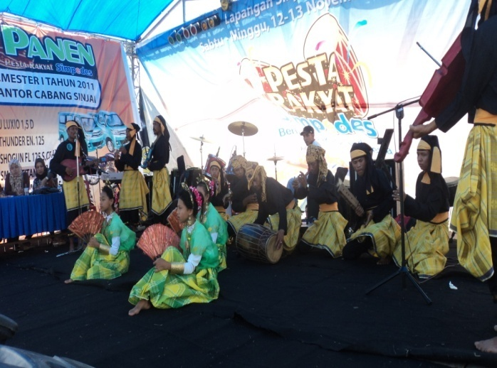
- Penyajian
Setelah melakukan pembukaan barulah dimulai dengan intro musik. Dalam pertunjukan orkes toriolo ini yang biasanya menjadi pemberi aba-aba adalah rinci, dan yang menjadi intro adalah instrumen biola karena sifatnya yang dapat mewakili melodi lagu yang akan dibawakan. Setelah itu masuk pada lagu yaitu lagu saralaoe dan lagu anging mammiri
- Penutup
Setelah menyayikan lagu yang ditutup dengan instrumen biola, mereka kembali memberi hormat kepada dewan juri dan para penonton.
- Alat musik
Adapaun alat musik yang gunakan pada orkes toriolo yang berfungsi sebagai pembawa melodi atau sebagai iringan atau kedua-duanya dalam sebuah karya musik yaitu:

- Biola
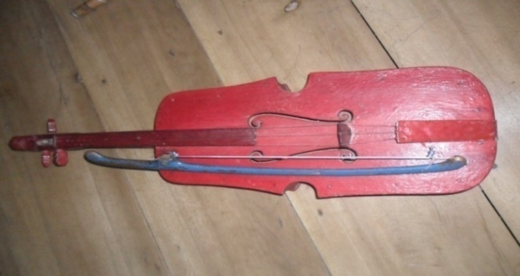
Gambar 1: Instrumen Biola
(Sumber : Dokumentasi Penulis, 2011.)

Biola adalah alat musik dawai yang dimainkan dengan cara digesek. Biola disini sangat berperan penting karena biola ini merupakan inti melodi dari setiap lagu baik itu sebagai pembuka disaat intro maupun melodi tengah atau sering disebut dengan interlude dan melodi pada saat ending, kriteria orang yang bisa memegang instrumen ini adalah orang yang mempunyai solfegio yang kuat. Biola disini berperan sebagai instrumen intro yang sifatnya mewakili melodi lagu pada lagu saralaoe sama dengan pola ritme pada suling yaitu
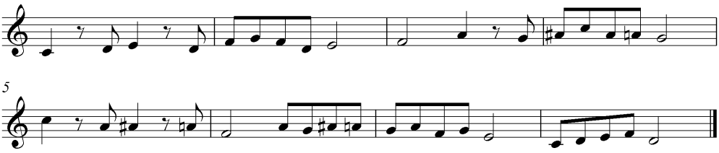

- Gendang
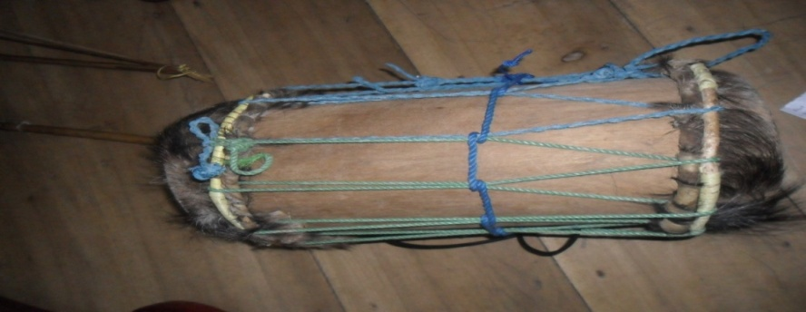
Gambar 2: Instrumen Gendang
(Sumber : Dokumentasi Penulis, 2011.)

Gendang adalah alat bunyian yang dibuat dari kulit binatang seperti kerbau, kambing dan lembu. Berbekal sebuah musikalitas yang tinggi dan didukung dengan tempo yang kuat maka kriteria orang inilah yang sangat cocok memegang instrumen gendang tersebut, ini dikarenakan fungsi gendang yang sebagai pengatur cepat lambatnya suatu tempo dalam sebuah iringan lagu yang apabila pemain ditak dapat menahan ritme atau tempo dan ketukan maka akan berakibat fatal bagi para pemain Adapun pola gendang pada lagu saralaoe yaitu

- Rinci-Rinci
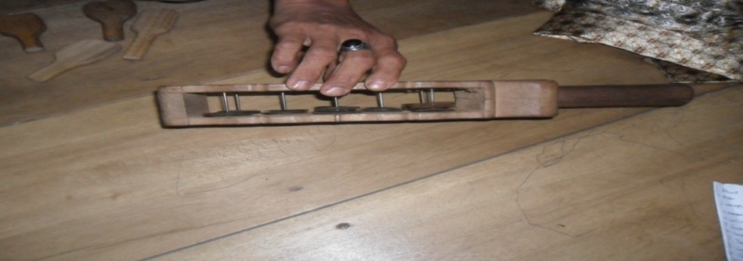
Gambar 3: Instrumen Rinci-rinci
(Sumber : Dokumentasi Penulis, 2011.)

Rinci atau sejenis timborin ini berfungsi sebagai standar tempo dan melakukan variasi.Adapun pola ritme pada lagu saralaoe yaitu
- Suling
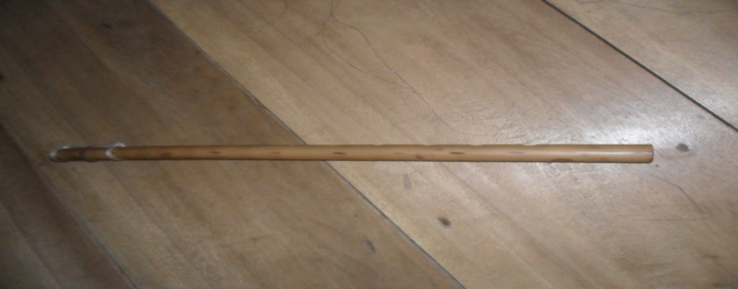
Gambar 4: Instrumen Suling
(Sumber : Dokumentasi Penulis, 2011.)

Seruling jenis alat tiup yang berbentuk pipa dengan sejumlah lubang penjarian.ada yang ditiup secara melintang, serta dibuat dari bahan bambu, Adapun pola yang digunakan pada alat musik suling pada lagu saralaoe yaitu:
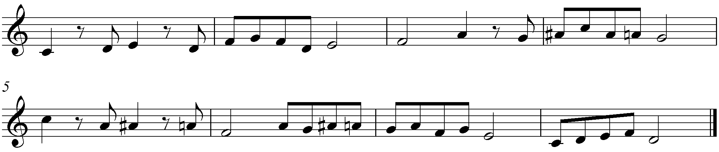
- Gambus
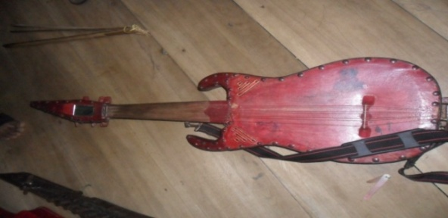
Gambar 5: Instrumen Gambus
(Sumber : Dokumentasi Penulis, 2011.)
Gambus adalah alat musik sejenis gitar dengan wadah gema yang cembung, memakai tujuh dawai yang ditala secara rangkap seperti mandolin.Adapun melodi pada lagu saraloe yaitu
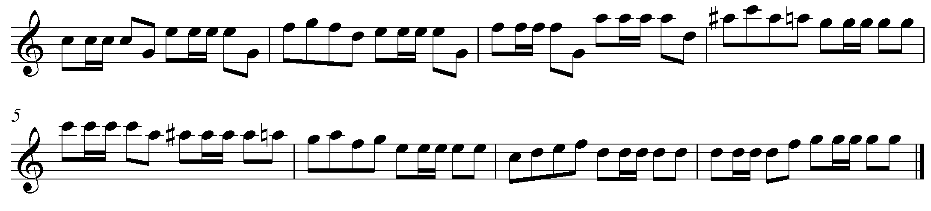

- Tempurung Kelapa
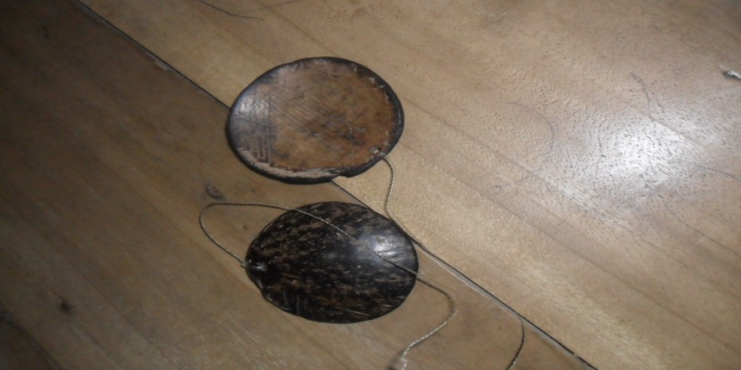
Gambar 6: Instrumen Tempurung Kelapa
(Sumber : Dokumentasi Penulis, 2011.)

Merupakan alat musik yang terbuat dari dua tempurung kelapa yang berbentuk bundar yang dibunyikan secara bersamaan untuk mengatur tempo.Adapun pola ritme pada lagu saralaoe yaitu
- Sendok Bambu
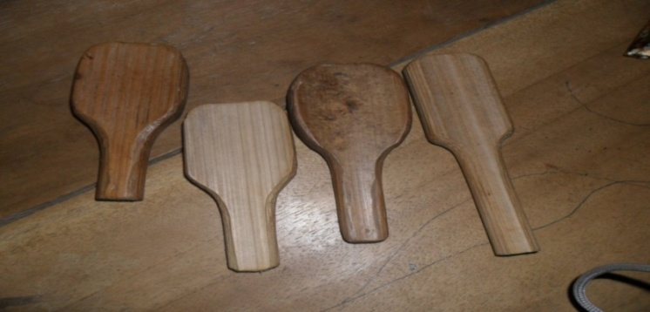
Gambar 7: Instrumen Sendok Bambu
(Sumber : Dokumentasi Penulis, 2011.)

Adalah alat musik yang terbuat dari empat bambu yang dibuat menyerupai sendok yang dibunyikan secara saling dipukul yang berfungsi sebagai pengatur tempo. Adapun pola yang digunakan pada alat musik ini dalam lagu saralaoe yaitu
- Sivi
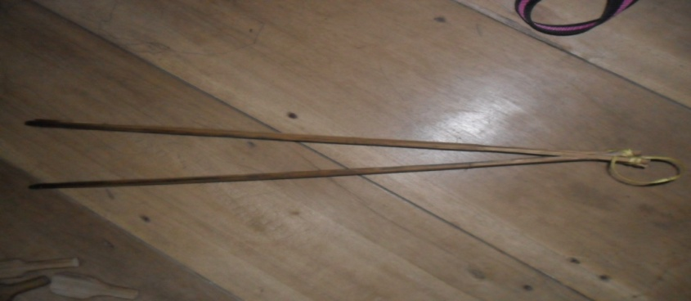
Gambar 8: Instrumen Sivi
(Sumber : Dokumentasi Penulis, 2011.)

Alat musik yang terbuat dari bambu yang menyerupai penjepit yang dimainkan dengan cara dipukul. Adapun pola yang digunakan pada lagu saralaoe yaitu

- Ceppeng
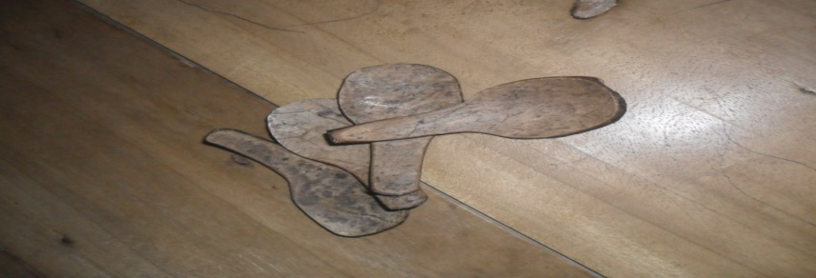
Gambar 9: Instrumen Ceppeng
(Sumber : Dokumentasi Penulis, 2011.)

Alat musik yang terbuat dari bambu yang berbentuk sendok yang dimainkan dengan cara memainkan dpukul-pukul yang berfungsi sebagai pengatur tempo. Adapun pola ritme ceppeng pada lagu saralaoe yaitu
- Kecapi
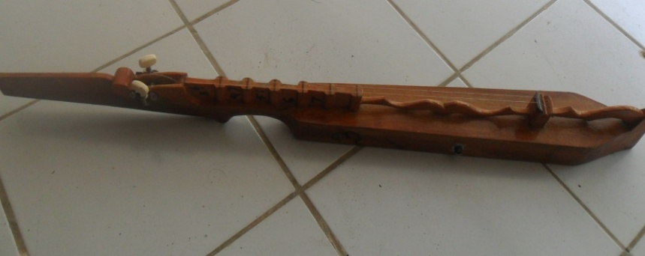

Gambar 10: Instrumen Kecapi
(Sumber : Dokumentasi Penulis, 2011.)

Alat musik yang terbuat dari kayu berdawai dua dan berbentuk menyerupai perahu. Kecapi ini berfungsi sebagai alat musik pengiring yang sifatnya dapat mewakili lagu. Adapun melodi yang gunakan pada lagu saralaoe yaitu
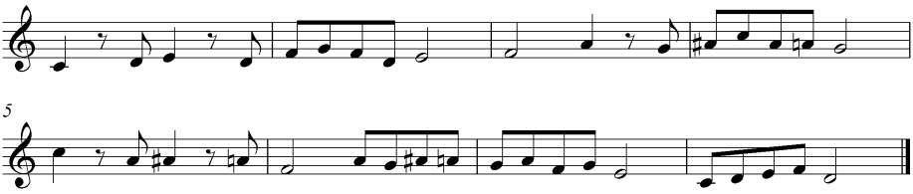
- Lagu
Adapun lagu-lagu yang sering dibawakan oleh orkes Toriolo baik itu pada saat mengikuti lomba atau pada saat mengisi hiburan yaitu:
1.La’buni essoe
2.Saralaoe
3.Tappalla-palla
4.Anging mammiri
- Pemain
Alat musik atau menyajikan lagu dalam sebuah pertunjukan musik yaitu Pada awal terbentuknya orkes toriolo Bontona Buloe, Campu, Bage, Bagu, Rone, adalah rekan yang memperkuat orkes toriolo di era tahun 1960-an sampai dengan sekitar tahun 1970-an, tapi dengan adanya pergantian generasi maka banyak dari pemain orkes toriolo ini yang digantikan posisinya dengan generasi baru. Seperti halnya setiap pementasan musik memiliki jumlah pemain. Meskipun dimungkinkan hasil penambahan jumlah personil namum dalam penyajian yang biasa dilakukan dalam pertunjukan misalnya pada saat mengikuti lomba berjumlah 15 orang. wawancara dengan pak Junar (29 Oktober 2011) Adapun pemain orkes toriolo Bontona Buloe yaitu:
- Coke memainkan gambus
- Aco memainkan tempurung
- Muh. Amin memainkan ceppeng
- Baharuddin memainkan rinci
- Sarlin memainkan gendang
- Karim memainkan sendok bambu
- Arifin memainkan suling
- Junar memainkan biola
- Tahir memainkan suling
- Mappi memainkan kecapi
- Jusnadi memainkan penjepit (sivi)
- Salasa memainkan biola
- Wahyuni, Riskawati, Desni sebagai vokal
- Tempat Pementasan
Tempat pementasan orkes Toriolo Bontona Buloe terkadang dilakukan di teras rumah atau sengaja dibangun sebuah bangunan didepan rumah yang terhubung dengan induk rumah yang dialasi dengan tikar agar para tamu bisa menyaksikan sajian musik orkes toriolo Bontona Buloe
- Komposisi instrumen orkes toriolo Bontona Buloe di desa Pattongko
Komponen atau jenis alat musik yang akan digunakan pada orkes toriolo sehingga dapat membentuk suatu kelompok atau komposisi instrumen/alat musik yang utuh. Dalam penyajian orkes toriolo terdapat susunan atau komposisi alat yang dapat dibedakan atas jenis alat musik yang dibedakan atas beberapa jenis alat yaitu, biola, gendang, rinci-rinci, suling, gambus, tempurung kelapa, sendok bambu, sivi, ceppeng. Semua jenis alat musik diatas dimainkan dalam suatu bentuk ansambel orkes toriolo, secara keseluruhan dalam suatu komposisi musik orkes toriolo jumlah pemainya yang digunakan dalam komposisi yang terdiri dari 15 orang maka komposisi yang digunakan adalah membentuk garis lengkung seperti pada gambar:
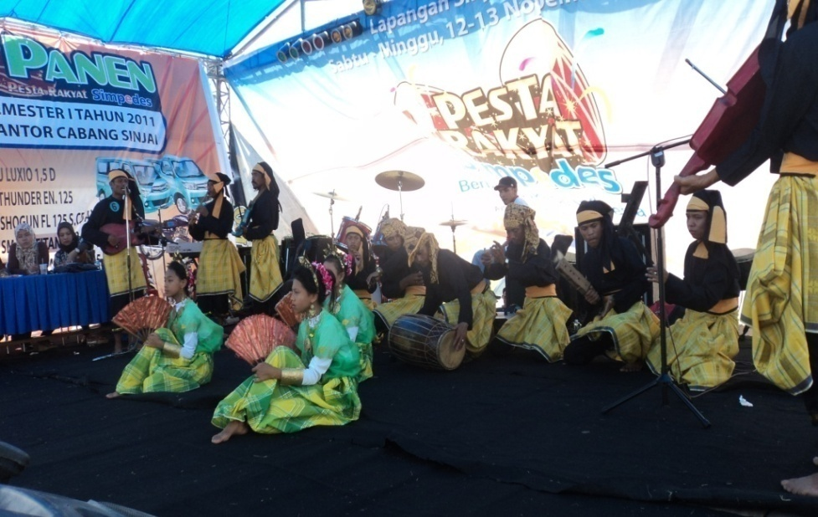
Gambar 11: Komposisi Pemain
( Sumber : Dokumentasi Penulis, 2011)

g. Kostum
Berdasarkan hasil wawancara dengan bapak Junar 29 Oktober 2011 mengatakan bahwa kostum yang digunakan oleh para pemain orkes toriolo pada masa lampau masih menggunakan kostum seadanya, diera tahun 1970-an pemain orkes toriolo tampil dengan apa adanya, mereka cukup menggunakan kemeja dan dan kain yang diikat dikepala, sedangkan pemain perempuan memakai baju kebaya dan sarung.
Orkes toriolo pada era sekarang diharapkan menggunakan kostum atau pakaian adat disaat melaksanakan pertunjukan guna sebagai salah satu bentuk penghormatan terhadap adat istiadat dan agar terlihat kompak antara yang satu dengan yang lain. (wawancaea dengan Sudirman)
Bila yang akan menggunakan kostum dari para pemain orkes toriolo adalah pria maka yang dipakai adalah ikat kepala yang terbuat dari kain yang berwarna kuning kotak-kotak kecil yang berbentuk segitiga, baju kemeja yang berwarna coklat-coklat dan sarung terbuat dari kain sutra yang berwarna kuning.
Gambar 12: Pengikat kepala(Passapu)
(Dokumentasi Penulis, 29 September 2011)

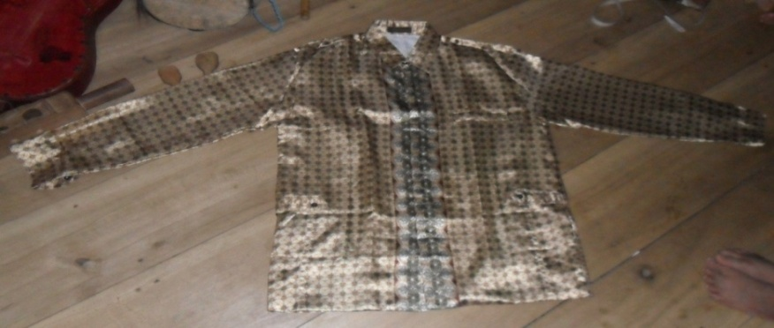
Gambar 13: Baju kemeja pria
(Dokumentasi Penulis, 29 September 2011)

Gambar 14: Lifa’ sabbe. Sarung yang digunakan pemain pria.
(Dokumentasi Penulis 29 September 2011)

Bila yang akan menggunakan kostum dari para pemain orkes toriolo adalah wanita, maka yang ia pakai adalah baju kebaya yang berwarna kuning dan sarung terbuat dari sutra yang berwarna kuning.
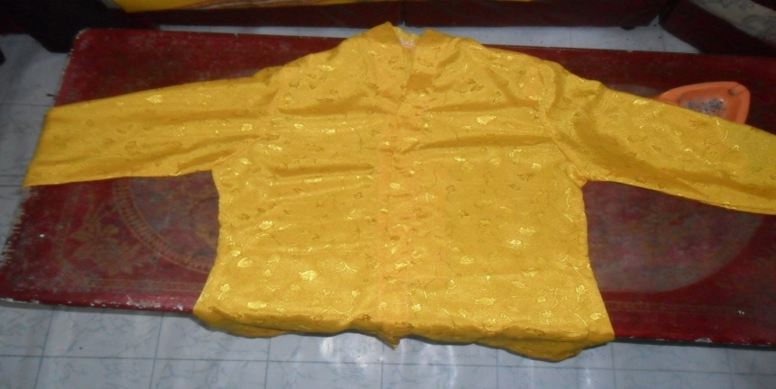
Gambar 15: Baju kebaya
(Dokumentasi Penulis 29 September 2011)
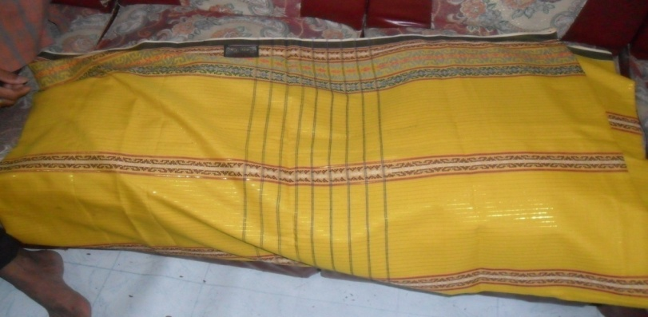
Gambar 16: lifa’ sabbe, sarung untuk wanita
(Dokumentasi Penulis 29 September 2011)

- Pembahasan
Pada bab ini akan diuraikan dari hasil penelitian dan pembahasannya mengenai Eksistensi Orkes Turiolo (Bontona Buloe) di Desa Pattongko Kecamatan Sinjai Tengah Kabupaten Sinjai, tepatnya di Dusun Manubbu. Letak dan keadaan geografis suatu daerah adalah sesuatu yang dapat menggambarkan tentang posisi suatu daerah sebelum mengadakan penelitian di daerah tersebut, sehingga tujuan dan sasaran yang diinginkan dapat tercapai sebagaimana yang diharapkan.
- Keberadaan Orkes Toriolo Bontona Buloe di Desa Pattongko Kecamatan Sinjai Tengah Kabupaten Sinjai
Di Kabupaten Sinjai pengaruh modernisasi yang terus merambah dalam kehidupan masyarakat Sinjai yang juga merupakan daerah dataran tinggi tidak terlalu banyak mempengaruhi kegiatan sosial kebudayaan, yakni masih tetap bertahannya kegiatan kesenian tradisional yang merupakan kesenian yang masih digemari dan disukai oleh masyarakat, dan sebagian masyarakat juga masih memeliki apresiasi dalam melestarikan salah satu jenis kegiatan tradisional yaitu orkes toriolo.
Kehidupan masyarakat Kecamatan Sinjai tengah Kabupaten Sinjai masih dapat ditemukan stratafikasi, akan tetapi sudah mulai terjadi pergeseran nilai-nilai status sosial. Salah satu penyebab pergeseran nilai-nilai dan norma adat tersebut adalah perkembangan zaman serta peningkatan pendidikan didaerah tersebut sehingga ikut merubah pola pikir masyarakat untuk lebih rasional. Pergeseran pola pikir masyarakat khususnya di Desa Pattongko tidak serta merta meninggalkan kesenian tradisional dalam hal ini orkes toriolo masih memiliki nilai yang sangat tinggi yang sampai sekarang masih eksis ditengah masyarakat di Desa Pattongko.
Klaim masyarakat desa pattongko terhadap orkes toriolo yang menglaim bahwa suatu kesenian yang harus dijaga kelestarian namun sebagian juga tidak peduli, ini semua dipengaruhi oleh kemajuan teknologi. Oleh karena itu musik tradisional orkes toriolo ini masih dikembangkan dan dilestarikan.
Alvin L. Bertrand (dalam Teneko, 1993:139) menyatakan bahwa proses awal pergeseran dalam masyarakat adalah karena komunikasi, dengan demikian hal ini menyangkut masalah penyebarluasan gagasan, ide-ide, dan keyakinan maupun hasil budaya yang berupa fisik. Prinsip efisiensi dan efektivitas sebagai asas dari teknologi modern telah merasuki semua aspek kehidupan manusia, sehingga cendrung untuk memilih berbagai produk barang dan jasa selalu dalam pertimbangan yang serba efisien dan efektif. Maka tidak mengherankan jika prinsip efisiensi dan efektivitas pada akhirnya membudaya dimana-mana sebagai pengaruh rutinitas kontak yang terjadi.
Orkes toriolo Bontona Buloe merupakan sanggar musik tradisional yang mengembangkan seni dan budaya yang didirikan oleh masyarakat Desa Pattongko Kecamatan Sinjai Tengah Kabupaten Sinjai. Pergeseran pola pikir masyarakat kecamatan sinjai tengah khususnya di desa Pattongko tidak serta merta meninggalkan kesenian tradisional dalam hal ini orkes toriolo yang memiliki nilai sangat tinggi yang sampai sekarang masih eksis ditengah masyarakat desa Pattongko. Mewadahi peofesional dibidang musik, sanggar ini mampu menciptakan kreasi. Ide-ide dan karya yang meramaikan pesta kesenian khusunya diKabupaten Sinjai. Sanggar ini pun banyak cara menorehkan penghargaan dan sering tampil diacara-acara untuk menghibur, selain itu sanggar ini juga memproduksi berbagai macam alat musik tradisional misalnya, gendang, suling, biola, dan lain-lain.(wawancara dengan pak Junar, 29 Oktober)
Orkes toriolo ini dimainkan secara ansambel yaitu kelompok pemain musik dan penyanyi yang bermain secara bersama dan tetap, dengan kata lain bahwa orkes toriolo adalah seperangkat alat musik tradisional orang dulu dan lagu yang digunakan merupakan lagu tradisional. Itulah orkes toriolo Bontona Buloe di Desa Pattongko Kecamatan Sinjai Tengah Kabupaten Sinjai yang hingga saat ini masih senantiasa terjaga kelestarianya digemari sebagian masyarakat yang menyukai musik tradisional.
Orkes Toriolo Bontona Buloe merupakan kesenian tradisional yang sekarang dipimpin oleh Pak Junar, mengembangkan dan membina generasi yang ada disekitarnya, umumnya yang ikut sebagai pemain orkes toriolo Bontona Buloe adalah masyarakat setempat dan dalam lingkungan keluarga sendiri.
- Fungsi orkes Toriolo Bontona Buloe di Desa Pattongko Kecamatan Sinjai Tengah Kabupaten Sinjai
Orkes toriolo Bontona Buloe ini yang umumnya memiliki fungsi. Seperti fungsi yang dikemukakan oleh pakar seni pertunjukan (Soedarsono 1985 : 57) yang mengelompokan fungsi primer, namun secara garis besar seni pertunjukan pada orkes toriolo hanya berfungsi sebagai simbolis, yaitu sebagai tanda komunikasi jarak jauh untuk memberitahukan kepada msyarakat luas bahwa mereka sedang melakukan acara. Fungsi upacara yaitu orkes toriolo Bontona Buloe dalagan upacara besar, baik itu upacara dimasa lalu hingga sekarang memiliki peran penting, seperti pada upacara pesta panen dan upacara perkawinan. Fungsi hiburan orkes toriolo Bontona Buloe hingga saat ini masih menempati posisi sebagai hiburan, meski telah begeser, namun eksistensi orkes toriolo Bontona Buloe masih dapat kita saksikan. Berdasarkan hasil wawancara dengan bapak Sudirman menjelaskan bagaimana fungsi orkes toriolo Bontona Buloe di desa Pattongko yang sering ditampilkan misalnya pada acara perkawinan, hajatan, masuk rumah, penyambutan tamu, syukuran dan lain-lain. Selain itu pertunjukan orkes toriolo misalnya dalam pelaksanaan pesta pernikahan juga dijadikan masyarakat setempat sebagai sarana hiburan agar terciptanya suatu proses karya seni tertentu yang dimulai dari lahirnya ide dalam sebuah pemikiran kemudian dituangkan dalam suatu wujud atau media, dan dituliskan serta ditampilkan atau dipertontonkan pada penikmat seni tersebut. Maka dari sinilah kita dapat melihat bagaimana fungsi suatu karya seni dapat dinikmati oleh manusia sehingga dapat merasakan terpenuhinya perasaan seseorang.
Orkes toriolo dijadikan sebagai sarana hiburan bagi masyarakat di desa pattongko, karena dapat memberi kesan tersendiri bagi keluarga, kerabat atau segenap masyarakat yang hadir dalam pesta tersebut sebagai bukti terciptanya suatu kesuksesan seperti yang diharapkan oleh keluarga atau kerabat yang melangsungkan acara tersebut.
Fungsi orkes toriolo dalam kegiatan kesenian dan tradisi mempunyai peranan dan hubungan dengan situasi sosial dalam kehidupan bermasyarakat, fungsi sosialnya disini yaitu sebagai salah satu media untuk bersilaturahmi. Misalnya pada pesta perkawinan dimana masyarakat dari berbagai kalangan menghadiri pesta tersebut, disela-sela waktupun para pemain orkes toriolo ini pun menghibur semua masyarakat yang hadir dalam pesta tersebut.
Kegiatan ini dilakukan agar semua masyarakat saling mengenal dengan masyrakat yang satu dengan masyarakat yang lainnya, meskipun masyarakat asli sudah pindah tempat tinggal, namun dengan adanya kegiatan tersebut maka masyarakat tersebut bisa berkomunikasi kembali secara langsung dan membangun kembali hubungan emosional. Hal ini sejalan dengan apa yang dikuemukakan oleh pak Junar bahwa ketika seseorang berusaha berkomunikasi dengan orang yang berbeda budaya dan menyesuaikan perbedaan-perbedaannya , itu membuktikan bahwa budaya itu dipelajari. Unsur sosial budaya ini banyak meliputi kegiatan sosial manusia.
Fungsi orkes toriolo Bontona Buloe yaitu berfungsi sebagai sarana pelestarikan budaya daerah setempat. Setiap ada acara kegiatan daerah misalnya Hari jadi kabupaten Sinjai, Orkes toriolo diminta untuk tampil. Upaya ini dimaksudkan untuk mendekatkan kesenian tradisional yang berkembang di daerah Kabupaten Sinjai.
- Bentuk Penyajian Orkes Toriolo Bontona Buloe di Desa Pattongko Kecamatan Sinjai Tengah Kabupaten Sinjai
Dalam penyajian orkes toriolo Bontona Buloe, pada setiap pertunjukannya dulu di adakan diluar rumah dan hanya memainkan pada wilayah Arajang , namun seiring dengan perkembangan orkes toriolo ini dapat dinikmati oleh semua masyarakat. Misalnya pada saat mengikuti lomba cara pertunjukan kesenian dari awal sampai akhir yang dimulai dari pembukaan yang biasanya dilakukan secara berbaris, mengatur posisi kemudian memberi hormat, kemudian dimulai dengan memberi aba- aba yang ditandai dengan instrumen rinci-rinci dan yang menjadi intro adalah instrumen biola karena sifatnya yang dapat mewakili melodi lagu yang dibawakan kemudian masuk pada lagu yaitu lagu saralaoe setelah menyayikan lagu yang ditutup kembali dengan intro instrumen biola kemudian kembali memberi hormat, adapun alat musik yang digunakan adalah biola, kecapi, suling, gendang, rinci-rinci, gambus, tempurung kelapa,sendok bambu,sivi, ceppeng, dan lagu- lagu yang dibawakan yaitu saralaoe, labbuni essoe, anging mammiri, dan tappalla-palla, pemainnya pun terdiri dari 15 orang komposisi yang digunakan adalah membentuk garis lengkung.

BAB V
KESIMPULAN DAN SARAN

- Kesimpulan
Berdasarkan hasil penelitian dan pembahasan tentang orkes toriolo Bontona Buloe di Desa Pattonglo Kecamatan Sinjai Tengah Kabupaten Sinjai, maka dapat dibuat kesimpulan sebagai berikut.
Terbentuknya orkes toriolo Bontona Buloe di Desa Pattongko berawal dari sebuah perjalan seorang pemuda yang berasal dari Gowa yang bernama Bage, dia berjalan kesebuah kampung tepatnya di desa Pattongko yaitu didusun manubbu dia bertemu dengan seorang wanita yang bernama Campu, dia merupakan asli orang bugis yang berasal dari desa Kanrung dan mereka bertemu didusun manubbu, sekitar tahun 1940-an mereka bertemu saling berkenalan dan mereka pun menikah dan tinggal di manubbu. Pada masanya pun ada yang di sebut dengan masa gorilla yaitu masa pasca penjajahan belanda, pada saat itu masyarakat setempat pertama kali mengenal yang namanya gambus dan mereka pun mulai belajar memainkan gambus. Sekitar tahun 1960-an mereka pun mulai membentuk kelompok musik tradisional, orkes orang-orang dulu adalah sajian musik yang menggunakan alat musik tradisional, maka Bage, Campu dan kawan-kawan memberi nama dengan orkes Toriolo, dimana alat musik yang pertama kali digunakan yaitu, kecapi, suling lampe’, dan gendrang sanro.
50
Masyarakat pada saat itu masik menganut suatu kepercayaan yang merupakan tradisi dari nenek moyang, dsana ada rumah yang disebut dengan Bola Sonrong pimbalie, didalam rumah tersebut Arajang yaitu tempat untuk membawa suatu sesembahan. Dirumah tersebut ditempati oleh seorang dukun yang disebut Sanrolwasing, masayarakat setempat pada saat itu setelah melakukan panen jagung dan padi mereka pun kemudian memebawa sesajian kerumah Arajang tersebut. Setelah itu kelompok musik tersebut kemudian menghibur masyarakat setempat sebagai ungkapan rasa senang setelah melakukan pesta panen.
Penerimaan Masyarakat Pattongko Terhadap Orkes Toriolo Bontona Buloe awalnya diterima di Desa Pattongko dan diterima oleh kepala desa Pattongko dan diberilah nama yaitu orkes toriolo Bontona Buloe, dengan semangat dan antusias warga masyarakat yang menyambut baik karena orkes toriolo ini menjadi hiburan bagi warga masyarakat Pattongko. Pada Orkes toriolo Bontona Buloe di Desa Pattongko juga tidak luput dari pro dan kontra dari masyarakat. Sebagian dari masyarakat setempat menanggapi orkes toriolo tersebut sebagai suatu sarana hiburan yang sudah jarang kita jumpai, namum sebagian pula dari mereka hanya memandang sebelah mata, yang dipengaruhi oleh modernisasi terutama dikalangan pemuda yang menganggap bahwa orkes toriolo ini sebagai musik kampungan.
Fungsi orkes toriolo Bontona Buloe, yaitu berfungsi sebagai simbolis, sebagai sarana hiburan, fungsi dalam upacara, berfungsi dalam hubungan antara orkes toriolo dengan kegiatan masyarakat yang mempunyai peranan dan hubungan yang erat dengan pembelajaran sosial, dan berfungsi sebagai upaya pelestarian budaya setempat, upaya ini dimaksudkan untuk mendekatkan kesenian tradisional yang berkembang di daerah Kabupaten Sinjai.
Orkes Turiolo Bontona Buloe dalam penyajiannya ketika mengikuti lomba membawakan lagu dengan bentuk instrumen atau dalam mengiringi penyanyi. Pertama yaitu pembukaan Sebelum acara dimulai biasanya didahului dengan acara pembukaan yang dilakukan oleh salah seorang anggota sanggar atau dari pihak yang menyelenggarakan acara, pembukaan ini biasanya dilakukan dengan cara berbaris diatas panggung, mengatur posisi posisi sesuai dengan pasangan jenis alat musik kemudian memberi hormat. Setelah itu maka masuk pada intro musik pembuka instrumen rinci-rinci dan yang menjadi intro adalah instrumen biola karena sifatnya yang dapat mewakili melodi lagu yang akan dibawakan. Setelah itu masuk pada lagu yaitu lagu saralaoe dan lagu tappalla-palla. Setelah itu penutup setelah menyayikan lagu yang ditutup dengan instrumen biola, lalu kemudian mereka kembali memberi hormat kepada dewan juri dan para penonton.

- Saran
Berdasarkan hasil pemaparan dan temuan-temuan tentang penelitian maka penulis dapat memberi saran sebagai berikut:
- Penelitian ini kiranya menjadi bahan acuan sekaligus bahan baca bagi mahasiswa yang bermaksud mengadakan penelitian dengan tema yang sama.
- Dengan adanya kelompok musik Orkes Turiolo Bontona Buloe diharapkan dapat lebih banyak mencetak seniman-seniman yang kelak nantinya dapat mempertahankan kesenian tradisi dan budayanya sendiri.
- Perlu adanya upaya dari pihak kelompok musik Orkes Turiolo Bontona buloe agar lebih meningkatkan lagi kualitas karya-karya dengan mengangkat tema-tema yang baru baik itu dibidang seni musik maupun seni tari.

DAFTAR PUSTAKA

- Sumber Tercetak
Amir, R. 2006. Musik Tradisional Pakkacaping Etnis Makassar Di Daerah Kabupaten Gowa Sulawesi Selatan Eksistensi Dan Perkembangannya. Yogyakarta:Gajah Mada University Press

Arif, Tiro 2004. Statistika Distribusi Bebas. Makassar: Andira Publisher
Arifin, M.A.1992. Pengertian Seni Musik dalam Sejaran dan Perkembangannya. Makassar

Bastomi, Suwaji. 1992. Wawasan Seni. IKIP Semarang Pres: Semarang
Mangemba, H.D.1984.Masyarakat dan Kesenian Indonesia.Fakultas Sastra Universitas Hasanuddin:Makassar

Moleong,J , Lexy. 2001. Metedologi Penelitian Kualitatif. Bandung: Remaja Rosda Karya

Monoharto, Goenawan, dkk. 2003. Seni Tradisional Sulawesi Selatan. Lamacca Press: Makassar

Poerwadarminta, W.J.S. 1982. Kamus Umum Bahasa Indonesia. Jakarta: Balai Pustaka

Soedarsono R.M. 1985. Seni Pertunjukan Indonesia Di Era Globalisi. Jakarta: Direktorat Jendral Pendidikan Tinggi Departemen Pendidikan Dan Kebudayaan

Sutrisno Mudji F.X. 1992. Para Filsuf Penentu Gerak Zaman . Yogyakarta:Kanisius

Sudjono, Poppy. 1976. Teori Musik dan Kumpulan Lagu. Surakarta :tiga Serangkai

Syafiq Muhammad. 2003. Ensiklopedia Musik Klasik. Yogyakarta : Adicita Karya Nesa

Tandilintin. L.T. 1986. Ungkapan Tradisional sebagai Sumber Informasi Kebudayaan Daerah Sulawesi-Selatan .Ujung pandang : Departemen Pendidikan Dan Kebudayaan

Tim Abdi Guru,2006. Seni Budaya SMP jilid 3 Jakarta.penerbit Erlangga. PT. Gelora Angkara Paratama

Timbonga Yosia Drs. 2008. Pembinaan Bakat Dan Prestasi Siswa Melalui Sanggar Seni Sekolah Dalam Bidang Seni Musik.Makassar

- Sumber Tidak Tercetak
2009 pengertian musik (online), (http://ochanbhancine.wordpres.com,diaskes pada 2 januari 2011)
Bambang Sutrawan.2008. ”Eksistensi Sanggar Seni Astra” di Kabupaten Soppeng. Skripsi. Makassar. FSD UNM.(Skripsi)
Gita.2011. Pengertian Seni Secara Umun dan Sejarahnya. http\\www.teluk Bone.org/images/favicon.ico.diaskes 10-5-2011
Salma.Pakkacaping,http://senibudaya01.blogspot.com/2012/01/pakkacaping.html
Satoto. Soediro. 2007. Seni Sebagai Fokus Budaya. Situs Kompas (on line).http:\\www.kongresbud.budpar.go.id.diaskes 03-5-2011

- Nara Sumber
- Nama : Rone
Alamat : Dusun Manubbu’ Desa Pattongko
Tempat Lahir : Sinjai
Umur : 70 Tahun
Pekerjaan : Petani
- Nama : Junar
Alamat : Dusun Manubbu’ Desa Pattongko
Tempat Lahir : Sinjai
Umur : 50 Tahun
Pekerjaan : Petani
- Nama : Sudirman S,pd
Alamat : Dusun Manubbu’ Desa Pattongko
Tempat Lahir : Sinjai
Umur : 26Tahun
Pekerjaan : Guru

